**для детей дошкольного возраста**

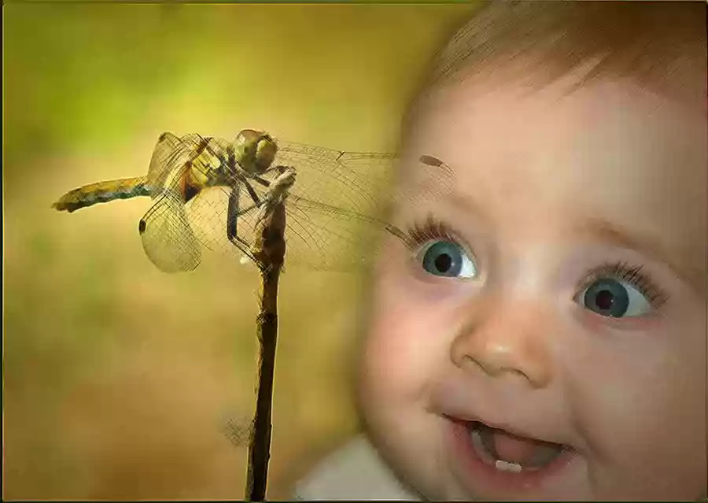

**Зрение вашего ребенка: упражнения для глаз в стихах**

***Гимнастика для глаз или офтальмологические паузы – один из приёмов оздоровления детей. Гимнастика для глаз ребенка проводится в целях предупреждения нарастающего утомления, для укрепления глазных мышц и снятия напряжения.***

Такие упражнения благотворно влияют на работоспособность зрительного анализатора и всего организма ребенка в целом. Для проведения офтальмологических пауз не требуется специально созданных условий: только желание малыша и Ваша любовь. Единственно, чтобы при выполнении упражнений голова ребенка была неподвижна, а двигались только глаза.

**Офтальмологические паузы или гимнастика для глаз малыша**

1. Закрываем мы глаза, вот какие чудеса. (Закрываем оба глаза)
2. Наши глазки отдыхают, упражнения выполняют. (Продолжаем стоять с закрытыми глазами)
3. А теперь мы их откроем, через речку мост построим. (Открываем глаза, взглядом рисуем мост)
4. Нарисуем на мосту мы большую букву У. (Глазами рисуем букву У)
5. Вверх поднимем, глянем вниз. (Глаза поднимаем вверх, опускаем вниз)
6. Вправо, влево повернем. (Глаза смотрят вправо- влево)
7. Заниматься вновь начнем. (Повторить упр. 3 раза)

**Гимнастика для глаз «Мой щенок» (Е. Раннева)**

Я щенка нарисовал, милого, смешного.   
В целом мире не найти друга мне такого!   
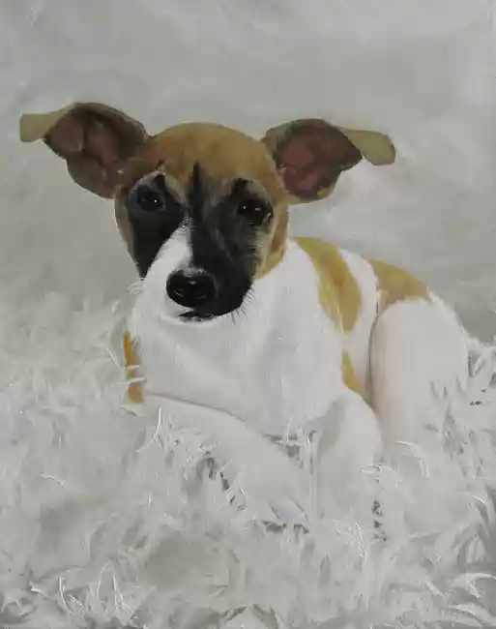  
Он протягивает лапу (вытягиваем руку и смотрим на ладонь).   
И глядит лукаво.   
Убежать бы из рисунка – солнце светит справа (смотрим глазами вправо).   
Слева луг цветет веселый (посмотрим глазами налево),   
Убегает вдаль река (посмотрим вдаль).   
На другом большом рисунке   
Конь взлетает к облакам (поднимем глаза вверх).

**Упражнение для глаз «Белка и дятел»**

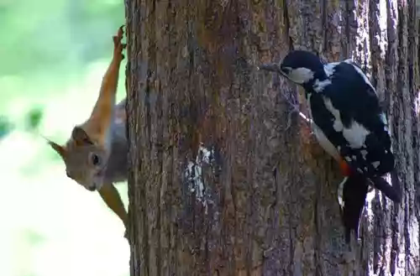  
Белка дятла ожидала (резко перемещаем взгляд вправо, влево),   
Дятла вкусно угощала.   
Ну-ка, дятел, посмотри (смотрим вверх, вниз).   
Вот орешки: раз, два, три.   
Пообедал дятел с белкой (моргаем глазками).   
И пошел играть в горелки (закрываем глаза, гладим веки указательным пальцем).

**Гимнастика для глаз «Стрекоза»**

  
Вот какая стрекоза – как горошины глаза (пальцами делаем очки).   
Влево, вправо, верх, вперед (глазами смотрим по тексту).   
Ну, совсем как вертолет (круговые движения глаз).   
Мы летаем высоко (смотрим вверх).   
Мы летаем низко (смотрим вниз).   
Мы летаем далеко (смотрим вперед).   
Мы летаем близко (смотрим на нос).

**Упражнение для глаз «Угадай-ка»**

Рисуйте карандашом в воздухе буквы, цифры, фигурки животных. Малыш должен следить за предметом и постараться отгадать, что же вы изобразили.

**Гимнастика для глаз «Жук»**

Дети садятся на пол, вытягивают ноги вперёд. Указательный палец правой руки — это жук. Дети поворачивают его вправо, влево, вверх, вниз, следуя тексту.

К журавлю жук подлетел,   
Зажужжал и запел «Ж-ж-ж...»   
Вот он вправо полетел,   
Каждый вправо посмотрел.   
Вот он влево полетел,   
Каждый влево посмотрел.   
Жук на нос хочет сесть,   
Не дадим ему присесть.   
Жук наш приземлился,   
Зажужжал и закружился. «Ж-ж-ж...»   
Жук, вот правая ладошка,   
Посиди на ней немножко.   
Жук, вот левая ладошка,   
Посиди на ней немножко.

Дети вытягивают поочерёдно вперёд правую и левую руки, смотрят на ладошку; затем встают на ноги, тянутся вверх на носочках и хлопают в ладоши, медленно опуская руки.

Жук наверх полетел   
И на потолок присел.   
На носочки мы привстали,   
Но жука мы не достали.   
Хлопнем дружно—   
Хлоп-хлоп-хлоп,   
Чтобы улететь он смог.   
«Ж-ж-ж...»

**Зрительная гимнастика в стихах**

Раз -налево,   
два — направо,   
Три — наверх,   
четыре - вниз.   
А теперь по кругу смотрим,   
Чтобы лучше видеть мир.

Взгляд направим ближе, дальше,   
Тренируя мышцу глаз.   
Видеть скоро будем лучше,   
Убедитесь вы сейчас!

А теперь нажмем немного   
Точки возле своих глаз.   
Сил дадим им много-много,   
Чтоб усилить в тыщу раз!

**Лягушкина зарядка.**   
Котёнок и щенок вспомнили, как лягушка зарядку для глаз делает, чтобы глазки всегда хорошо видели маленьких мошек и комариков.

Ребята сидя выполняют гимнастику для глаз:

• медленно вращают глазами по кругу слева направо и обратно. Повторить 3 — 5 раз;

• не двигая головой, смотрят вверх-вниз, вправо-влево;

• закрывают глаза на 8 — 10 секунд, потом открывают, часто-часто поморгав.

**Гимнастика для глаз**

Дети закрывают глаза согнутыми ладошками и в этом «тёмном домике» делают движения глазными яблоками вверх-вниз, влево - вправо, круговые движения.   
 **Гимнастика для глаз**

Дети держат в руке морковку, выполняя ею медленные движения вправо-влево, вверх-вниз, по кругу и прослеживая за ней взглядом.

Вот поправился наш зайка, Он ребятам очень рад, Приглашает поиграть.

**Гимнастика для глаз «Бабочка» Движения выполняются сидя, двигаются только глаза.**

Педагог. Посмотрите влево - вправо, вверх-вниз. (Повторить 4 раза.) Теперь нарисуйте глазами солнышко. Бабочка села на цветочек, греется на солнышке. Она от удовольствия даже глазки закрыла. Давайте и мы с вами посидим с закрытыми глазами. (Закрывают глаза на 30 сек.)

**Офтальмологические паузы или гимнастика для глаз**

Закрываем мы глаза, вот какие чудеса.

Закрывают оба глаза.

Наши глазки отдыхают, упражнения выполняют.

Продолжают стоять с закрытыми глазами.

А теперь мы их откроем, через речку мост построим.

Открывают глаза, взглядом рисуют мост.

Нарисуем букву о, получается легко.

Глазами рисуют букву о.

Вверх поднимем, глянем вниз,

Глаза поднимают вверх, опускают вниз.

Вправо, влево повернем,

Глаза смотрят вправо- влево.

Заниматься вновь начнем.

Глазами смотрят вверх, вниз.

**ЗАЯЦ**

Вверх морковку подними, на нее ты посмотри.

Смотрят вверх.

Только глазками смотри:  вверх-вниз, вправо-влево.

Глазами смотрят вверх-вниз, вправо-влево.

Ай-да, заинька, умелый! Глазками моргает.

Моргают глазками.

Глазки закрывают.

Глазки закрывают.

Зайчики морковки взяли, с ними весело плясали.

(Мы будем прыгать, как зайчики :))

**БЕЛКА**

Белка дятла поджидала,

Резко перемещают взгляд вправо- влево.

Гостя вкусно угощала.

Ну-ка дятел посмотри!

Смотрят вверх-вниз.

Вот орехи-1,2,3.

Пообедал дятел с белкой

Моргают глазками.

И пошел играть в горелки.

Закрывают глаза, гладят веки указательным пальцем.

**СТРЕКОЗА**

Вот какая стрекоза- как горошины глаза.

Пальцами делают очки.

Влево- вправо, назад- вперед-

Глазами смотрят вправо- влево.

Ну, совсем как вертолет.

Круговые движения глаз.

Мы летаем высоко.

Смотрят вверх.

Мы летаем низко.

Смотрят вниз.

Мы летаем далеко.

Смотрят вперед.

Мы летаем близко.

Смотрят вниз.

**КОШКА**

Вот окошко распахнулось,

Разводят руки в стороны.

Кошка вышла на карниз.

Имитируют мягкую, грациозную походку кошки.

Посмотрела кошка вверх.

Смотрят вверх.

Посмотрела кошка вниз.

Смотрят вниз.

Вот налево повернулась.

Смотрят влево.

Проводила взглядом мух.

Взглядом проводят «муху» от левого плеча к правому.

Потянулась, улыбнулась

И уселась на карниз.

Дети приседают.

Глаза вправо отвела,

Посмотрела на кота.

Смотрят прямо.

И закрыла их руками.

Закрывают глаза руками.

**ДОЖДИК**

Дождик, дождик, пуще лей.

Смотрят вверх.

Капель, капель не жалей.

Смотрят вниз.

Только нас не замочи.

Делают круговые движения глазами.

Зря в окошко не стучи.

**БУРАТИНО**

Буратино потянулся,

Встают на носочки, поднимают руки и смотрят на кончики пальцев.

Вправо- влево повернулся,

Вниз- вверх посмотрел

И на место тихо сел.

Не поворачивая головы, смотрят вверх- вниз, вправо- влево.

**ТЕРЕМОК**

Терем- терем- теремок!

Движение глазами вправо- влево.

Он не низок, не высок,

Движение глазами вверх- вниз.

Наверху петух сидит,

Кукареку он кричит.

Моргают глазами.

**ВЕТЕР**

Ветер дует нам в лицо.

Часто моргают веками.

Закачалось деревцо.

Не поворачивая головы, смотрят вправо- влево.

Ветер тише, тише, тише…

Медленно приседают, опуская глаза вниз.

Деревца все выше, выше.

Встают и глаза поднимают вверх.

**ЛУЧИК СОЛНЦА**

Лучик, лучик озорной,

Поиграй-ка ты со мной.

Моргают глазками.

Ну-ка лучик, повернись,

На глаза мне покажись.

Делают круговые движения глазами.

Взгляд я влево отведу,

Лучик солнца я найду.

Отводят взгляд влево.

Теперь вправо посмотрю,

Снова лучик я найду.

Отводят взгляд вправо.

Уделяйте 3-4 минутки  для глазок несколько раз в день  и будьте здоровы!

**“Весёлая неделька”** гимнастика для глаз

- Всю неделю по - порядку,  
Глазки делают зарядку.  
- В понедельник, как проснутся,  
Глазки солнцу улыбнутся,  
Вниз посмотрят на траву  
И обратно в высоту.

*Поднять глаза вверх; опустить их книзу, голова неподвижна; (снимает глазное напряжение).*

- Во вторник часики глаза,  
Водят взгляд туда – сюда,  
Ходят влево, ходят вправо  
Не устанут никогда.

*Повернуть глаза в правую сторону, а затем в левую, голова неподвижна; (снимает глазное напряжение).*

- В среду в жмурки мы играем,  
Крепко глазки закрываем.  
Раз, два, три, четыре, пять,  
Будем глазки открывать.  
Жмуримся и открываем  
Так игру мы продолжаем.

*Плотно закрыть глаза, досчитать да пяти и широко открыть глазки; (упражнение для снятия глазного напряжения)*

- По четвергам мы смотрим вдаль,  
На это времени не жаль,  
Что вблизи и что вдали  
Глазки рассмотреть должны.

*Смотреть прямо перед собой, поставить палец на расстояние 25-30 см. от глаз, перевести взор на кончик пальца и смотреть на него, опустить руку. (Укрепляет мышцы глаз и совершенствует их координации)*

- В пятницу мы не зевали  
Глаза по кругу побежали.  
Остановка, и опять  
В другую сторону бежать.

*Поднять глаза вверх, вправо, вниз, влево и вверх; и обратно: влево, вниз, вправо и снова вверх; (совершенствует сложные движения глаз)*

- Хоть в субботу выходной,  
Мы не ленимся с тобой.  
Ищем взглядом уголки,  
Чтобы бегали зрачки.

*Посмотреть взглядом в верхний правый угол, затем нижний левый; перевести взгляд в верхний левый угол и нижний правый (совершенствует сложные движения глаз)*

- В воскресенье будем спать,  
А потом пойдём гулять,  
Чтобы глазки закалялись  
Нужно воздухом дышать.

*Закрыть веки, массировать их с помощью круговых движений пальцев: верхнее веко от носа к наружному краю глаз, нижнее веко от наружного края к носу, затем наоборот (расслабляет мышцы и улучшает кровообращение)*

- Без гимнастики, друзья,  
Нашим глазкам жить нельзя!